解答:

1. 新建Qt工程文件

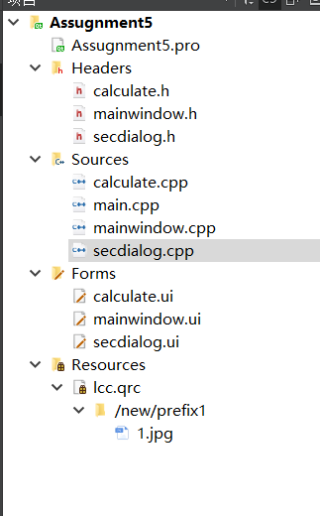

1. 主窗口中放置LineEdit输入框，标签Label，按钮Button，并按照参考样例布局。

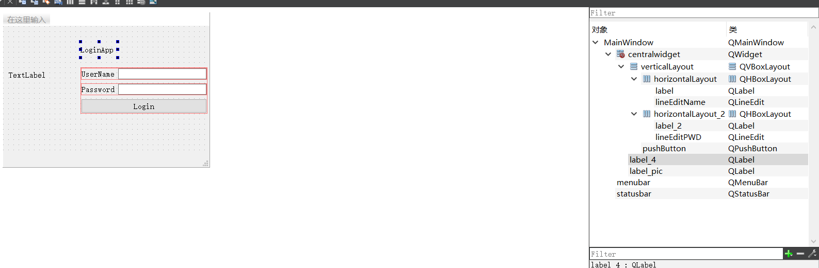

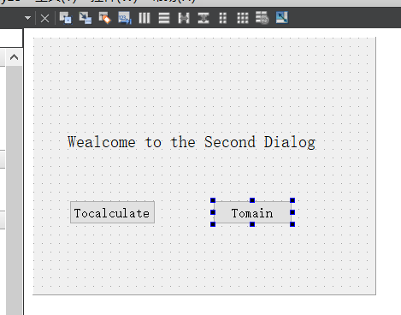

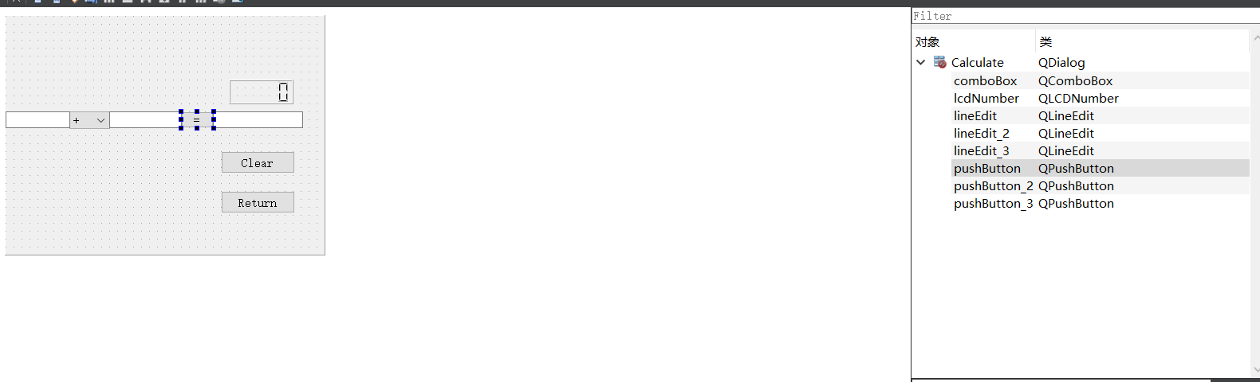

1. 在mainwindow.cpp中添加标题，图片，动图，按钮的初始化代码，添加槽函数

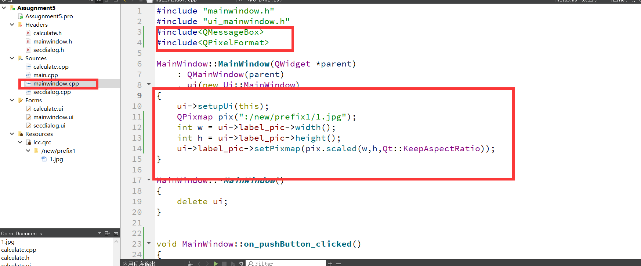

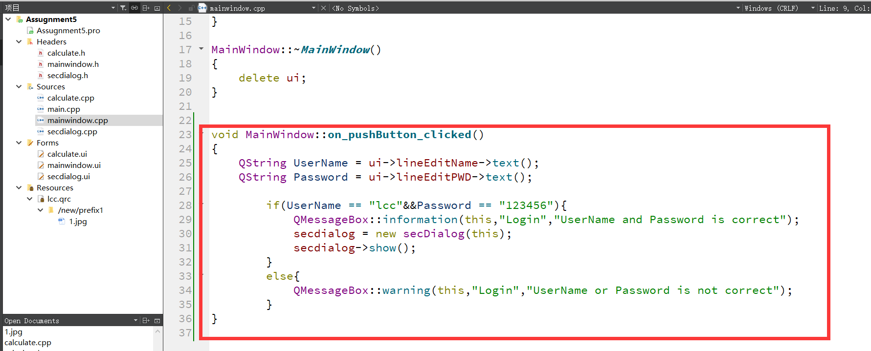

1. 编写程序实现：登录界面布局整洁合理，左侧显示系统应用logo图标，程序中预设用户名和密码组合，当点击登录按钮后，如为正确组合则程序弹出提示消息框information，显示“用户名或密码正确”同时打开新的对话框页面，页面中显示“欢迎来到第二对话框”，如为不正确组合，则应用停留在主界面并弹出警告框warning，显示“用户名或密码不正确”。

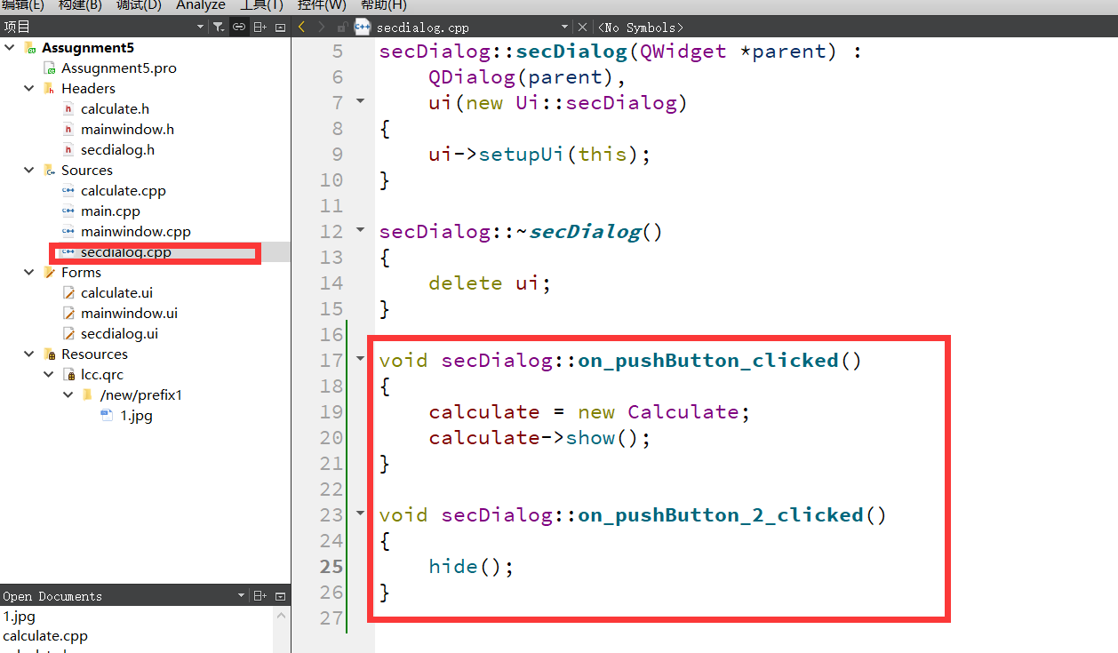

5.添加计算机代码以及槽函数

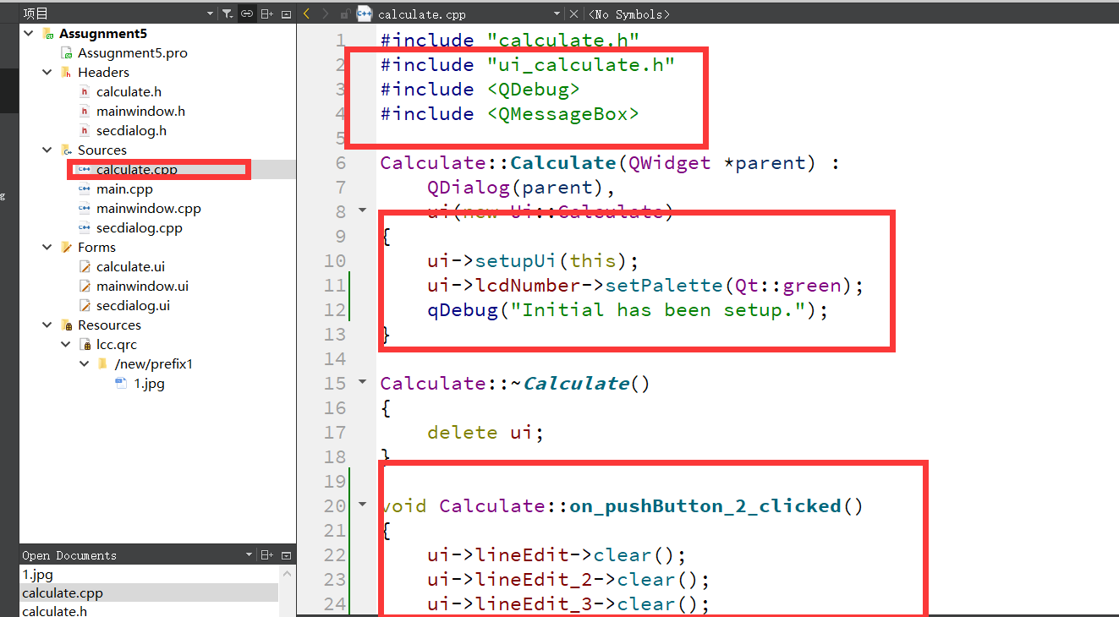

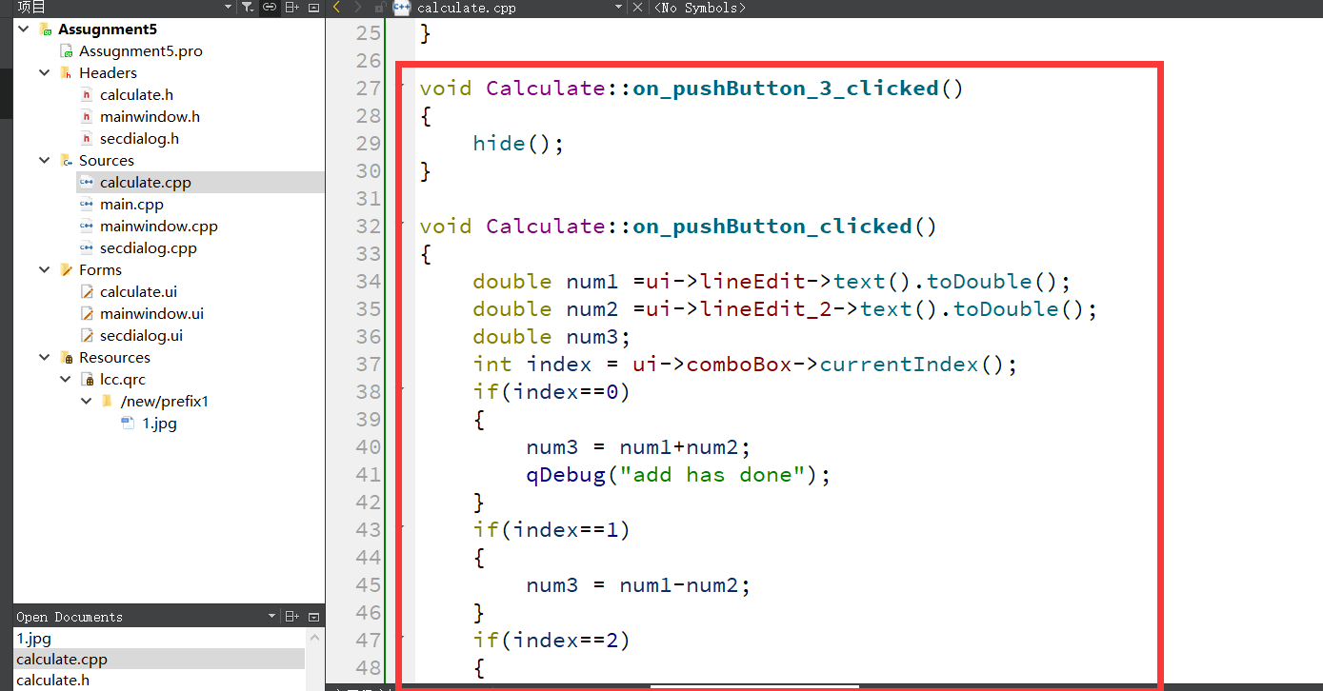

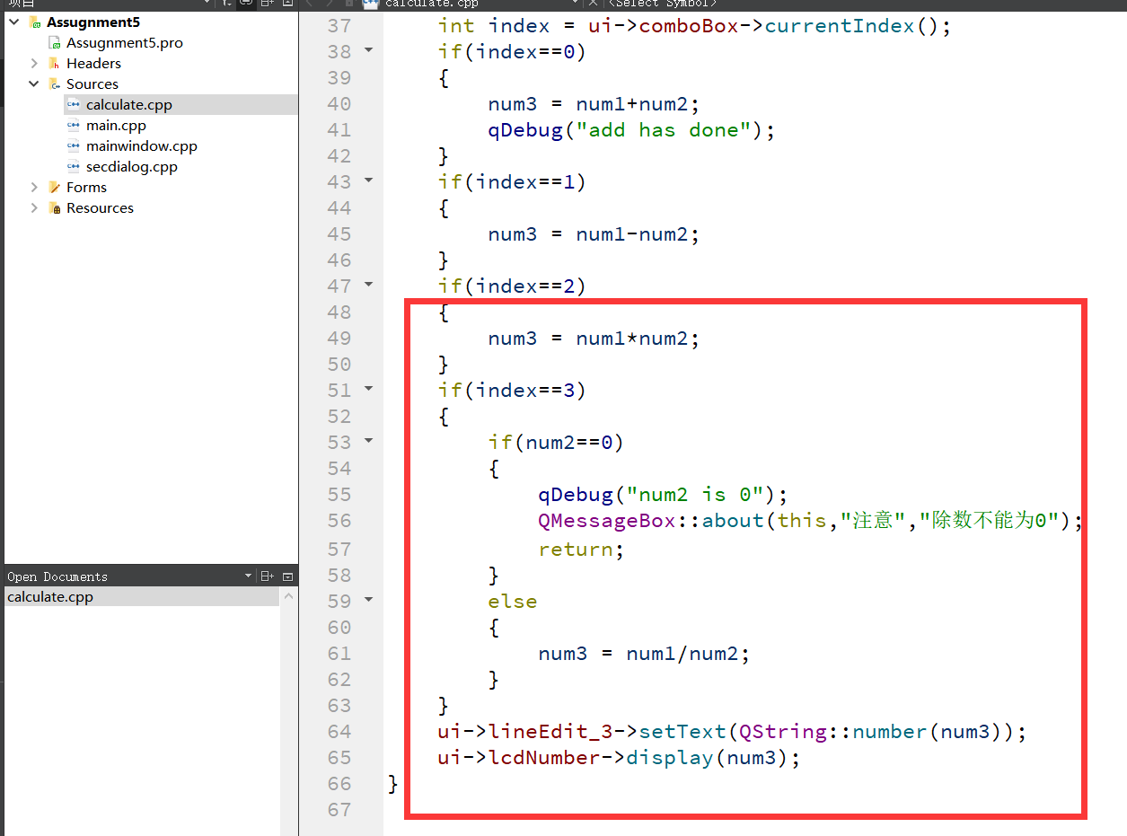

6.修改header文件夹内文件内容

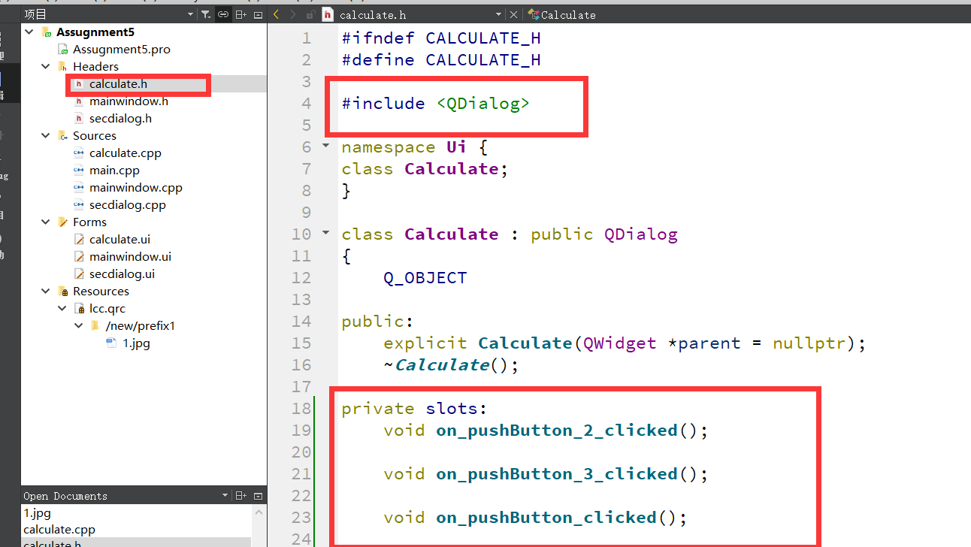

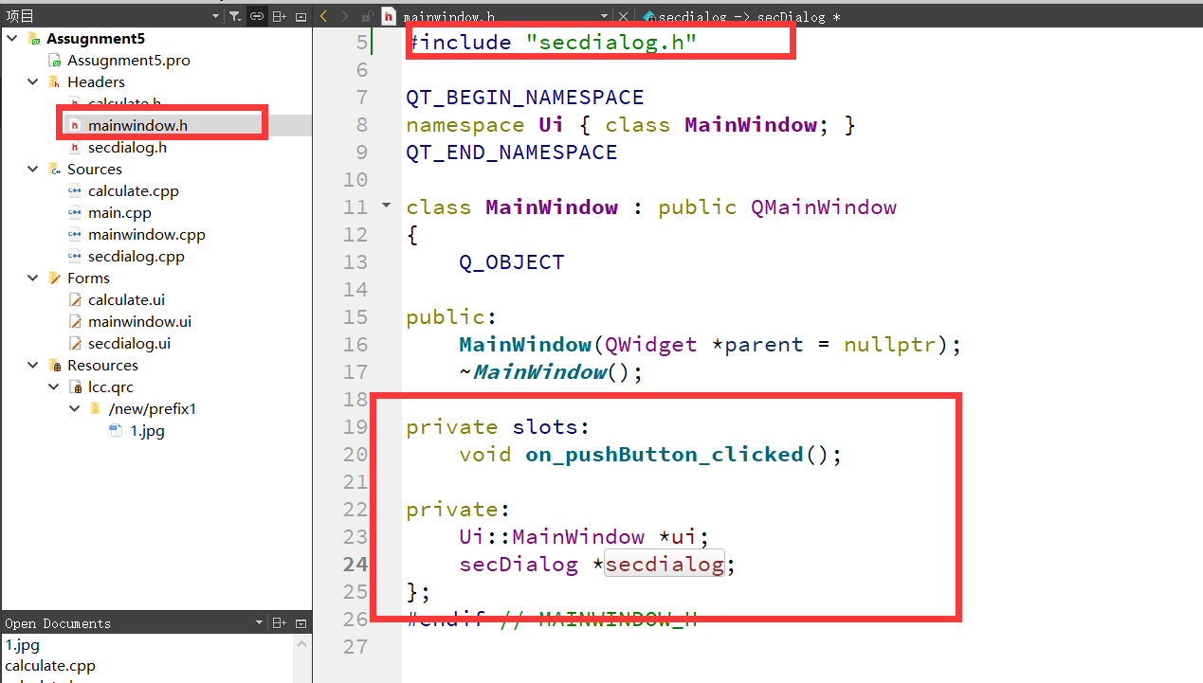

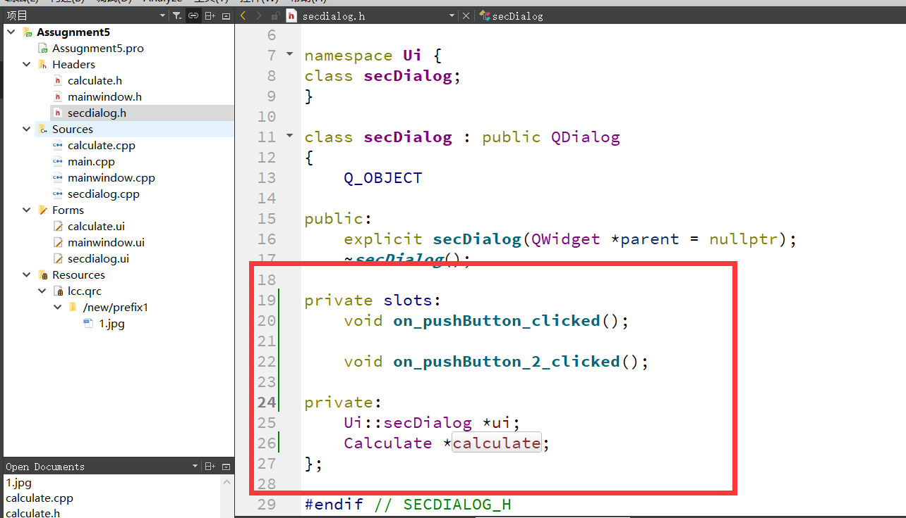

1. 项目测试

